 |   ISTITUTO DI ISTRUZIONE SECONDARIA “DANIELE CRESPI”  Liceo Internazionale Classico e Linguistico VAPC02701R  Liceo delle Scienze Umane VAPM027011  Via G. Carducci 4 – 21052 BUSTO ARSIZIO (VA)  www.liceocrespi.it-Tel. 0331 633256 - Fax 0331 674770 - E-mail: lccrespi@tin.it  C.F. 81009350125 – Cod.Min. VAIS02700D | 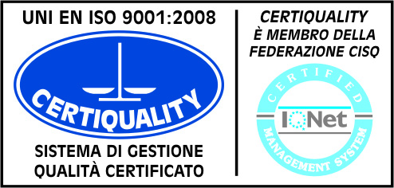  CertINT® 2012

Circ. n. 360 Busto A., li 18/02/2014
Web

AI SIGG. DOCENTI CLASSE VL

Oggetto: CD STRAORDINARI URGENTE

Il CDC di cui in oggetto è convocato in data 21 p.v. in Dirigenza alle ore 10.45 con procedura di urgenza al fine di definire la composizione della commissione esaminatrice Esabac.

I sigg. docenti sono tenuti a presenziare.

Il Dirigente Scolastico

Prof.ssa Cristina Boracchi


